Министерство общего и профессионального образования Свердловской области
ГБПОУ СО «Ирбитский аграрный техникум»

ПМ.02 УЧАСТИЕ В ДИАГНОСТИКЕ И ЛЕЧЕНИИ ЗАБОЛЕВАНИЙ СЕЛЬСКОХОЗЯЙСТВЕННЫХ ЖИВОТНЫХ
МДК 02.01. «Методики диагностики и лечения заболеваний сельскохозяйственных животных»
Раздел: «Ветеринарная хирургия»
Учебно-методическое пособие и контрольные задания для студентов средних профессиональных учебных заведений по специальностям
36.02.01. «Ветеринария»

п. Зайково
2016

Содержание
- Общие положения (2 стр.)
- Примерный тематический план профессионального модуля (3 стр.)
- Рекомендуемая литература (3 стр)
- Контрольная работа (для студентов заочной формы обучения) (6 стр.)
- Учебная практика (18 стр.)
- Оформление титульного листа (20 стр.)

- Общие положения
Методические рекомендации составлены в соответствии с Федеральным государственным образовательным стандартом среднего профессионального образования по специальности 36.02.01 «Ветеринария»,
Программа профессионального модуля – является частью основной профессиональной образовательной программы по специальностям СПО в соответствии с ФГОС и в части освоения вида профессиональной деятельности «Участие в диагностике лечении болезней сельскохозяйственных животных» и соответствующих профессиональных компетенций (ПК):
ПК 2.1. Обеспечивать безопасную среду для сельскохозяйственных, мелких домашних и экзотических животных и ветеринарных специалистов, участвующих в лечебно-диагностическом процессе.
ПК 2.2. Выполнять ветеринарные лечебно-диагностические манипуляции с применением фармакологических средств.
ПК 2.3. Вести ветеринарный лечебно-диагностический процесс с использованием специальной аппаратуры и инструментария.
ПК 2.4. Оказывать доврачебную помощь сельскохозяйственным животным, мелким домашним и экзотическим животным в неотложных ситуациях.
Цели и задачи профессионального модуля – требования к результатам освоения профессионального модуля:
С целью овладения указанным видом профессиональной деятельности и соответствующими профессиональными компетенциями обучающийся в ходе освоения профессионального модуля должен:
иметь практический опыт: - проведения диагностического исследования, диспансеризации, профилактических мероприятий;
- выполнения лечебно-диагностических мероприятий в различных условиях;
- ведения ветеринарной документации;
уметь: - фиксировать животных разных видов;
- определять клиническое состояние животных;
- устанавливать функциональные и морфологические изменения в органах и системах органов сельскохозяйственных животных;
- оказывать первую помощь сельскохозяйственным животным;
- вводить животным лекарственные средства основными способами;
- стерилизовать ветеринарные инструменты для обследования и различных видов лечения животных;
- обрабатывать операционное поле, проводить местное обезболивание, накладывать швы и повязки;
- кастрировать сельскохозяйственных животных;
знать:
- систему ветеринарных лечебно-диагностических мероприятий в различных условиях;
- современные методы клинической и лабораторной диагностики болезней животных;
- технологию приготовления лекарственных форм;
- основные методы терапевтической техники для животных.

Рекомендуемое количество часов на освоение примерной программы профессионального модуля, раздел «Ветеринарная хирургия»:
всего – 128 часа, в том числе:
обязательной аудиторной учебной нагрузки обучающегося – 110 часов (для очной формы) и 12 часа (для заочной формы),
из них лабораторно-практические работы – 24 часа (для очной формы) и 6 часов (для заочной формы)
учебная практика – 18 часов (для заочной формы),

РЕКОМЕНДУЕМАЯ ЛИТЕРАТУРА

- Аванесьянц Э. М., Цепунов Б. В., Французов М. М. Пособие по хирургии. М.: АНМИ, 2002.
- Арапов Д. А. Анаэробная газовая инфекция. М.: Медицина, 1977.
- Артемов Н. М. Пчелиный яд, его физиологические свойства и терапевтическое применение,— М,—Л.: Издво АН СССР, 1941 — 156 с.
- Бакулов И. А., ТаршисМ. Г. Словарь ветеринарных терминов. М.: АОЗТ Эделвейс, 1995. 240 с.
- Белов А.Д., Данилов Е.П., Дукур И.И., Копенкин Е.П., Майоров А.И., Митин В.Н., Мустакимов Р.Г., Плахотин М.В., Пономарьков В.И., Филиппов Ю.И., Чижов В.А. Болезни собак. Справочник. М., 1990.
- Болезни конечностей крупного рогатого скота. Пер. с англ. Н. М. Тепера. Под ред. и с предисл. И. И. Магды. М., «Колос», 1976.
- Быченко Д. Ю. Столбняк. М.: Медицина, 1982.
- Вестник хирургии. «Гиппократ», санкт-петербург, 1992.
- Ветеринарная военно-полевая хирургия. В великой отечественной войне 1941-1945 гг. М, 1947.
- Гавриша В. Г., Калюжный И. И. Справочник ветеринарного врача. Ростов-на-Дону: Феникс, 1997.608 с.
- Глазные болезни домашних животных. Сельхозгиз, М. Л., 1931.
- Гостищев В. К. Гнойно-септическая хирургия. М.: Медицина, 1982.
- Гостищев В. К. Руководство к практическим занятиям по общей хирургии. М.: Медицина, 1987.
- Гринаф П., Маккаллум Ф., Уивер А. Глазные болезни животных. Изд. «Колос» М., 1968.
- Дисплазия тазобедренного сустава. Друг. № 3. 1993 (пер. из ж. Der Hund).
- Корж А. А., Меженина Е. П. Справочник по травматологии и ортопедии. Киев: Здоровье, 1980.
- Кузин М. И., Харсан С. Ш. Местное обезболивание. М.: Медицина, 1982.
- Курбангалиев С. М. Гнойная инфекция в хирургии. М.: Медицина, 1985.
- Линева А. Физиологические показатели нормы животных. Справочник. М.: Аквариум ЛТД, К.: ФГУИППВ, 2003. 256 с.
- Липницкий С. С., Литвинов В. Ф., Шимко В. В., Гантимуров А. И. Справочник по болезням домашних и экзотических животных. Мн.: Ураджай, 1996.447 с.
- Лукьяновский В. А. Ветеринарная хирургия, офтальмология и ортопедия.— 3-е изд., испр. И доп. — Л,: Колос. Ленингр. Отд-ние, 1980. — 447 с, ил. — (учебники и учеб. Пособия для средн. С.-х. Учеб. Заведений).
- Магда И. И., Воронин И. И. Ветеринарная хирургия, офтальмология и ортопедия. Изд. «Колос». Л., 1969.
- Магда И. И., Иткин Б. З., Воронин И. И. Ветеринарная хирургия. Сельхозгиз, м., л., 1931.
- Мазурин М. Ф., Демянюк Д. Г. Амбулаторная хирургия. Киев: Здоровье, 1988.
- Мазурин М. Ф., Демянюк Д. Г. Острые гнойные заболевания кисти. Киев: Здоровье, 1981. Справочник ветеринарного врача / Под ред. Н.М. Алтухова. - М.: Колос, 1996. – 352 с.
- Малярчук В. И. Курс лекций по общей хирургии. М.: РУДН, 1999.
- Медведев И. Д. Ветеринарная офтальмология.— М.: Агропромиздат, 1985.—27 с, ил.
- Мосин В. В. Новейшие оперативные методы исследования жвачных животных. Агропромиздат, М., 1985.
- Мышкин К. И., Франфуркт Л. А. Курс факультетской хирургии в таблицах и схемах. Саратов, 1991.
- Общая ветеринарная хирургия: Учебн. пос. для вузов. / Под ред. А.В. Лебедева, В.А. Лукъяновского, Б.С. Семенова. - М.: Колос, 2000.
- Общая ветеринарная хирургия /М. В. Плахотин, А. Д. Белов, А. В. Есютин и др.; Под ред. М. В. Плахотина. — 2-е изд., перераб. и доп. — М.: Колос, 1981.—415 с, 4 л. ил.—(Учебники и учеб. Пособия для высш. с.-х. учеб. заведений).
- Оливков Б. М. Обезболивание животных. М., «Колос», 1974.
- Оперативная хирургия с основами топографической анатомии домашних животных /И. И. Магда, Б. 3. Иткин, И. И. Воронин.— Изд. 3-е, испр. и доп.— М.: Колос, 1979.— 360 с, ил.— (Учебники и учеб. пособия для высш. с.-х. учеб. заведений).
- Оперативные методы исследований сельскохозяйственных животных. В серии: Методы физиологических исследований. 1974. Изд-во «Наука», Ленингр. отд., Л. 1—336.
- Петраков К. А. Практическая ветеринарная хирургия. Киров: Кировская областная типография, 1995. 160 с.
- Петраков К.А., Саленко П.Т., Панинский С.М. Оперативная хирургия с топографической анатомией животных. / Под ред. К.А. Петракова. - М.: Колос, 2001.
- Плахотин М. В. и соавт. Общая ветеринарная хирургия. - М.: Ко-лос, 1981.
- Плахотин М. В. Справочник по ветеринарной хирургии. - М.: Ко-лос, 1977.
- Практикум по общей ветеринарной хирургии. 1971 г., 152 стр.
- Практикум по общей и частной ветеринарной хирургии /И. А. Калашник, Б. Я. Передера, А. Ф. Русинов и др.; Под общ. ред. И. А. Калашника.— М.: Агропромиздат, 1988.— 303 с: ил.— (Учебники и учеб. пособия для студентов высш. учеб. заведений).
- Практикум по хирургии, ортопедии и офтальмологии.— М.: Агропромиздат, 1988. — 207 с: ил.
- Практикум по общей ветеринарной хирургии / И. А. Калашник, В. М. Лабунский, Б. Я. Пёредера, А. Ф. Русинов; Под общ. ред. И. А. Калашннка.— 2-е изд., доп., перераб.— М.: Колос, 1982.— 175 с, ил.— (Учебники и учеб. пособия для высш. с.-х. учеб. заведений).
- Руфанов И. Г. Профилактика и остановка кровотечений у животных. —М.: Колос, 1982.—127 с, ил—(Б-ка практ. вет. врача).
- Савельев В. С. 50 лекций по хирургии. М.: Триада Х, 2004.
- Семенов Б. С, Пономарев В. С. Рациональные способы кастрации продуктивных животных. М., Россельхозиздат, 1977.
- Семенов Б.С., Лебедев А.В. Частная ветеринарная хирургия. - М., 2001.
- Семенов Б.С., Стекольников А.А., Высоцкий Д.И. Ветеринарная хирургия, ортопедия и офтальмология. - М., 2003.
- Словарь ветеринарных хирургических терминов. М., Росагропромиздат, 1989.
- Справочник ветеринарного врача. Изд. "Лань" 2002г.
- Справочник по хирургии. /Под ред. Шварца С., Шайерса Дж., Спенсера Ф. СПб.: Питер, 2000.
- Стручков В. И. Справочник по клинической хирургии. М.: Медицина, 1994.
- Стручков В. И., Стручков Ю. В. Общая хирургия. М.: Медицина, 1988.
- Тимофеев Н. С., Тимофеев Н. Н. Асептика и антисептика. Ленинград: Медицина, 1980.
- Усов Д. В. Избранные лекции по общей хирургии. Тюмень. 1995.
- Учебное пособие по общей хирургии. / Под ред. Чернова В. Н. М.: Книга, 2003.
- Физиотерапия хирургических заболеваний и последствий травмы. Медгиз, 1962.
- Филлипов Ю.А., Митин В.Н. Дисплазия тазобедренных суставов у собак. Ветеринария. 1990. № 4. С. 66–69.
- Фомин К. А. Хирургические болезни животных в хозяйствах промышленного типа.— Л.: Колос. Ленингр. Отд-ние, 1980.—224 с, ил.—(учеб. Пособия для фак. Повышения квалификации руководящих кадров колхозов и совхозов и специалистов сел. Хоз-ва).
- Хирургические операции у крупного рогатого скота. 2-е изд., перераб. И доп. Л., «Колос», 1973.
- Хирургические операции у крупного рогатого скота. Изд. «Колос», Л., 1964.
- Хирургические болезни сельскохозяйственных животных /К. И. Шакалов, Б. А. Башкиров, Б. С. Семенов и др.— Л.: агропромиздат. Ленингр. Отд-ние, 1987—255 с, ил.
- Хирургия и ортопедия. Сельхозгиз, 1959.
- Хирургия на ферме. — М.: Агропромиздат, 1991. —95 с: ил.
- Хоронько Ю. В., Савченко С. В. Справочник по неотложной хирургии. Ростов-на-Дону: Феникс, 1999.
- Частная ветеринарная хирургия /К. И. Шакалов, Б. А. Башкиров, И. Е. Поваженко и др.; Под ред. К. И. Шакалова.— 3-е изд., перераб. и доп.— Л.: Агропромиздат. Ленингр. отд-ние, 1986.— 478 с, ил.— (Учебники и учеб. пособия для высш. учеб. заведений).
- Чередков В. Н., Никаноров В. А., Захаров В. С. Частная хирургия домашних животных. Сельхозгиз, 1956.
- Шакалов К. И., Поваженко И. Е., Медведев И. Д., Никаноров В. А. Частная хирургия домашних животных. Сельхозгиз, М., Л., 1952.
- Шиманко И. И. Частная хирургия с офтальмологией и ортопедией. Изд. «Колос» Л., 1966.

КОНТРОРЛЬНАЯ РАБОТА ДЛЯ СТУДЕНТОВ ЗАОЧНОЙ ФОРМЫ ОБУЧЕНИЯ
Выполните контрольную работу в соответствии с номером последней цифры вашего персонального шифра.
Последняя цифра шифра | Задание 1 Программированный опрос | Задание 2  Ответить на вопросы теста | Задание 3  Ответить на вопросы | Задание 4  Решить ситуационные задачи
1 | Выполняют все студенты | Вариант 1 | № 1, 11, 21, 31 | № 1, 11, 21
2 |  | Вариант 2 | № 2, 12, 22, 32 | № 2, 12, 22
3 |  | Вариант 1 | № 3, 13, 23, 33 | № 3, 13, 23
4 |  | Вариант 2 | № 4, 14, 24, 34 | № 4, 14, 24
5 |  | Вариант 1 | № 5, 15, 25, 35 | № 5, 15, 25
6 |  | Вариант 2 | № 6, 16, 26, 36 | № 6, 16, 26
7 |  | Вариант 1 | № 7, 17, 27, 37 | № 7, 17, 27
8 |  | Вариант 2 | № 8, 18, 28, 38 | № 8, 18, 28
9 |  | Вариант 1 | № 9, 19, 29, 39 | № 9, 19, 29
0 |  | Вариант 2 | № 10, 20, 30, 40 | № 10, 20, 30

ЗАДАНИЕ 1. Ответить на задания программированного опроса
Проведите ассоциативный ряд по заданным понятиям: «ХИРУРГИЯ»; «Н.И. ПИРОГОВ»; «СТЕРИЛИЗАЦИЯ»; «ФИКСАЦИЯ»; «НАРКОЗ»; «АНЕСТЕЗИЯ»; «ИНЪЕКЦИЯ»
Впишите получившийся цифровой код в опросную карточку.

 | Первая цифра кода | Вторая цифра кода | Третья цифра кода
ХИРУРГИЯ
Н.И.ПИРОГОВ
СТЕРИЛИЗАЦИЯ
ФИКСАЦИЯ
НАРКОЗ
АНЕСТЕЗИЯ
ИНЪЕКЦИЯ

Первая цифра кода |  | Вторая цифра кода |  | Третья цифра кода
 | Потеря всех видов чувствительности | 1 | Первое применение гипса для иммобилизации поврежденной конечности | 1 | Способы: кавказский,  итальянский,  Мадсена,  Гесса
 | 1847 год – первое применение эфирного наркоза | 2 | Шприц («Рекорд», Люэра, Жанэ); инъекционная игла (прямая, Бира) | 2 | Уничтожение микроорганизмов на всех предметах, соприкасающихся с раной
 | Асептика и антисептика | 3 | Новокаин, дикаин, совкаин, лидокаин | 3 | Ученый, военно-полевой хирург (1810-1881 г.)
 | В стоячем положении (подручные средства, станок, раскол);  в лежачем положении (повал, операционный стол) | 4 | Ингаляционный– неингаляционный;  Глубокий – поверхностный;  Простой - смешанный | 4 | Искусственно вызванный сон, сопровождающийся потерей всех видов чувствительности, расслаблением скелетной мускулатуры, снижением рефлексов
 | Эфир, хлоралгидрат, спирт, тиопентал натрия, кетамин | 5 | Утюжение, автоклавирование, кипячение, фламбирование | 5 | внутрикожно;  подкожно;  внутримышечно
 | Cheir – рука  Ergon - действие | 6 | Укрепление животного для проведения манипуляций | 6 | Проводниковая;  Спинномозговая;  Инфильтрационная;  Поверхностная.
 | Введение небольших количеств лекарственных веществ | 7 | Оперативная;  Общая;  Частная. | 7 | Наука, изучающая болезни, для лечения которых в основном применяются операции

ЗАДАНИЕ 2. Ответить на вопросы теста
ВАРИАНТ 1.
- В каком положении фиксируют животных для проведения полостных операций с применением анестезии?
- Фиксация каких животных затруднена в связи с их подвижностью, силой и округлыми очертаниями?
- Какие методы и способы относятся к фиксации в лежачем положении?
А. при помощи повалов, закруток, комбинированных установок
Б. при помощи повалов, операционных столов, комбинированных установок
В. при помощи повалов, станков, случной шлеи
- Какое осложнение может вызвать продолжительное применение болевой фиксации – закруткой на верхнюю губу, сдавливание носовой перегородки?
А. некроз тканей
Б. усиление болевых ощущений
В. гиперемию и отек тканей
- Какой прием используют для фиксации взрослых свиней?
А. в корыте или на коленях помощника
Б. за тазовые конечности в подвешенном состоянии
В. при помощи повала

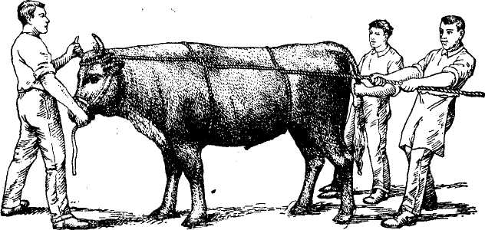
- Какой способ фиксации КРС изображен на рисунке?
А. по Гессу Б. по Мадсену
В. итальянский Г. кавказский

- Наиболее распространенный способ повала лошадей?
А. русский
Б. итальянский
В. датский

- Как фиксируют пушных зверей?
А. в специальном мешке
Б. в специальной клетке
В. в станке
- Препараты, применяемые для расслабления скелетной мускулатуры, облегчающие фиксацию?
А. слабительные
Б. миорелаксанты
В. аналептики
- Для чего применяют фиксацию животных?

ВАРИАНТ 2.
- Что из себя представляет строгий ошейник?
А. кожаный ошейник, затягивающийся при натяжении поводка по типу удавки
Б. металлический ошейник со звеньями в виде шипов, расположенных снаружи
В. металлический ошейник со звеньями в виде шипов, расположенных с внутренней стороны
- В каком положении фиксируют крупных животных для проведения первичного осмотра, перевязки ран, несложных лечебных манипуляций?
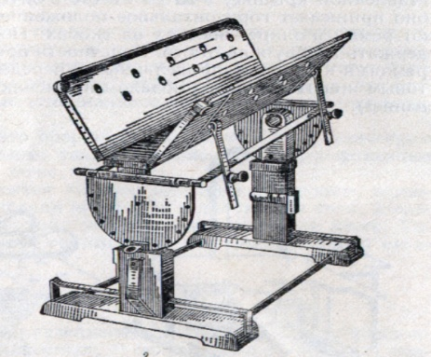
- Что такое фиксация животных ?
- Каких животных можно фиксировать на столе конструкции Виноградова?
А. лошадей, КРС, оленей
Б. собак, овец, свиней
В. кошек, пушных зверей
- Кто автор классификации фиксации животных по положению животных и использованию инструментария?
А. Герцен
Б. Гесс
В. Виноградов
- Какие методы фиксации относятся к фиксации в стоячем положении?
А. при помощи закрутки, палки, расколов, станков
Б. при помощи закрутки, простых операционных столов, щипцов
В. при помощи повала, веревок, щипцов
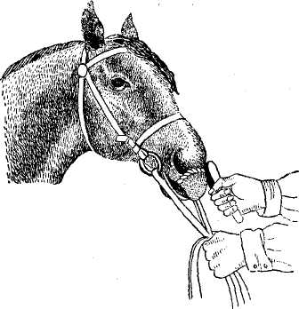
- В течение какого времени длится эффект болевой фиксации?
А. 2 – 3 минуты
Б. 10-15 минут
В. 20-30 минут

- Как фиксируют кошек?
А. в специальном мешке
Б. в специальной клетке
В. в станке
- Способ повала КРС при помощи одной веревки, наброшенной на шею, далее между грудными конечностями, далее скрещивают на пояснице и выводят между тазовыми конечностями.
А. Гесса
Б. Мадсена
В. итальянский
Г. кавказский
- Что делать для предупреждения отмирания тканей при применении закрутки на верхнюю губу?

ЗАДАНИЕ 3. Ответить на вопросы

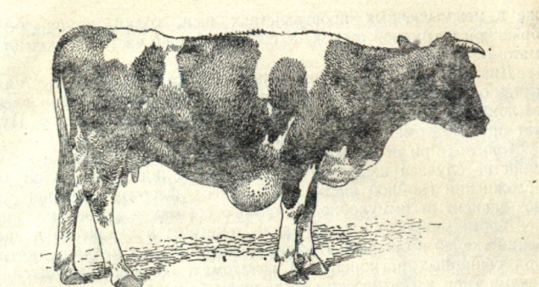
- По какому характерному признаку можно провести дифференциальную диагностику гематомы, лимфоэкставазата и абсцесса?

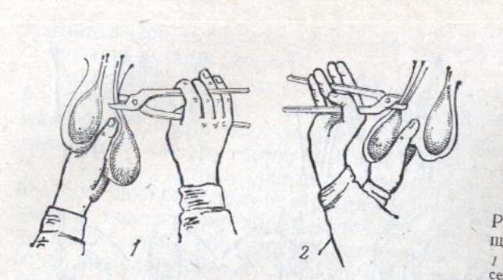
2. Каких животных кастрируют изображённым на рисунке способом? Кто автор способа?

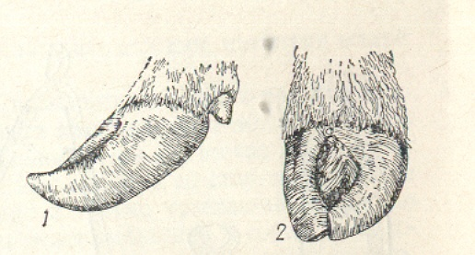
3 . Каковы основные причины возникновения деформации копыт?

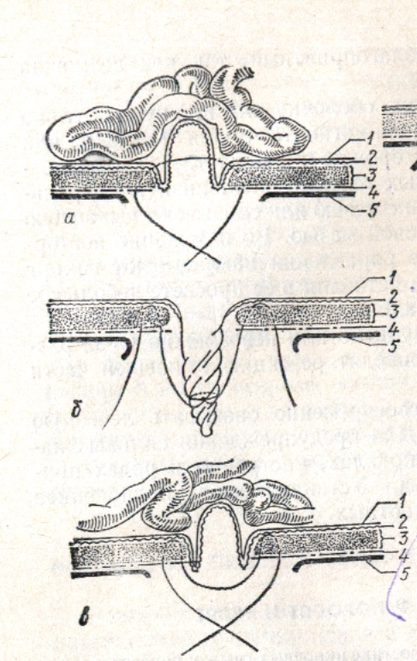

4. Какова последовательность проведения операции герниотомии? Перечислите способы изображенные на рисунке.

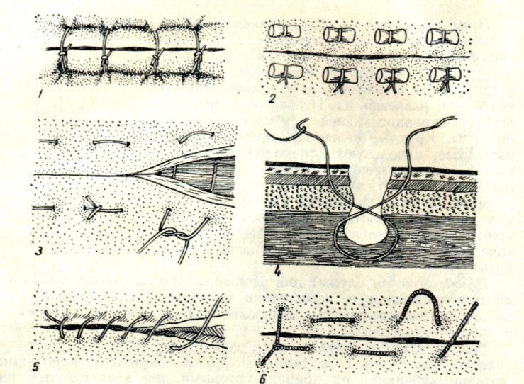

5.Перечислите виды швов изображенные на рисунке.

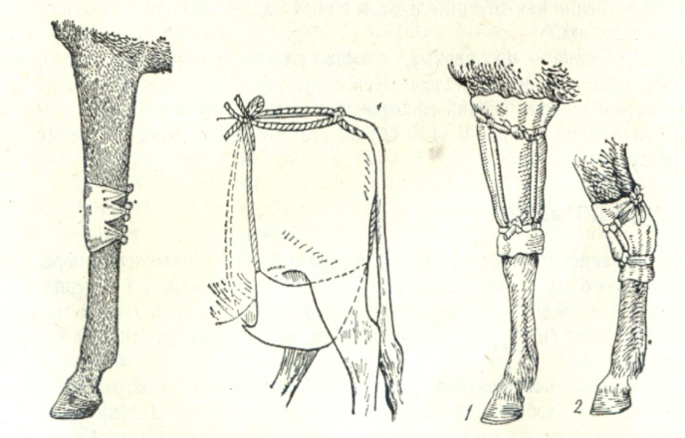

6.Какими особенностями обладает пращевидная повязка? Под каким номером она изображена на рисунке?

1 2 3 4
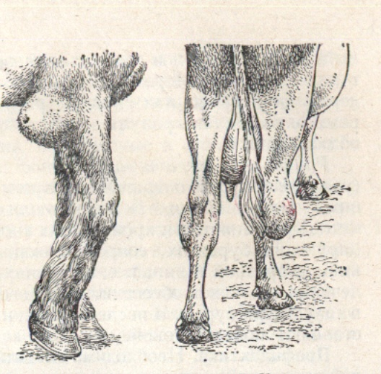

7.Какое заболевание изображено на рисунке, чем оно характеризуется и как его лечить?

- Перечислите хирургические инструменты, изображенные на рисунках.
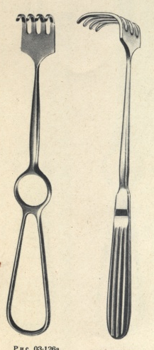 | 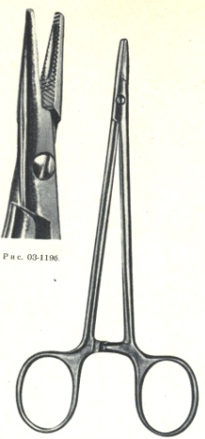
1 2 3 4

9. Охарактеризуйте методы лечения хирургических болезней
10. Перечислите основные виды шовного материала.
11. Какова последовательность лечения переломов костей?
12.Как проводится хирургическая обработка раны?
13.Какие осложнения при кастрации самцов наиболее опасны для жизни животного, почему?
14.Какую последовательность оперативных манипуляций осуществляют при лечении вывихов?
15. Опишите подготовку животных к операции.
16. Опишите методы стерилизации.
17. Опишите обезболивание и обездвиживание животных
18. Опишите технику разъединения и соединения тканей.
19. Опишите технику кастрации сельскохозяйственных животных.
20. Охарактеризуйте кровотечение и методы его остановка
21. Охарактеризуйте заболевания, относящиеся к хирургической инфекции.
22. Дайте общее понятие о травме и травматизме
23.Охараетеризуйте обморожения и ожоги.
24. Охарактеризуйте электротравму.
25. Опишите закрытые повреждения мягких тканей.
26. Охарактеризуйте раны
27. Опишите заболевания омертвления, язвы, свищи.
28. Опишите заболевания новообразования.
29. Охарактеризуйте болезни кожи.
30.Охарактеризуйте болезни лимфатических и кровеносных сосудов.
31. Охарактеризуйте болезни периферических нервов.
32. Охарактеризуйте болезни в области головы и шеи.
33. Охарактеризуйте болезни в области живота и прямой кишки.
34. Охарактеризуйте болезни мышц.
35. Охарактеризуйте болезни сухожилий и сухожильных влагалищ.
36. Охарактеризуйте болезни слизистых сумок.
37. Охарактеризуйте болезни суставов.
38. Охарактеризуйте болезни костей.
39. Охарактеризуйте болезни копыт.
40. Охарактеризуйте болезни глаз.

ЗАДАНИЕ 4. Решить ситуационную задачу

ЗАДАЧА № 1
Кобель породы ротвейлер после драки на улице пришел домой с небольшими ранками в области головы и шеи. Владелец собаки гр. Сидоров А.А. в течение недели прижигал ранки настойкой йода.
Обратился к ветеринарным работникам с жалобами на то, что у собаки кожа вокруг ранок стала отёчной, уплотненной, болезненной, покрасневшей.
Задание: Поставьте диагноз. Назначьте лечение.

ЗАДАЧА № 2
Кастрацию жеребца проводили 10 апреля. Осмотр провели 12 апреля. При осмотре обнаружили: в области препуция и нижней стенки живота разлитую, малоболезненную, холодную припухлость. В области мошонки болезненность, местная температура повышена.
У конюха выяснили, что кастрата не выводили из денника всё это время, подстилку не меняли, кормили сенажом и овсом.
Задание: Поставьте диагноз. Назначьте лечение.

ЗАДАЧА № 3
У поросёнка трёх месячного возраста после продолжительного поноса из анального отверстия стало выпячиваться цилиндрическое тело небольшого размера, красного цвета, покрытое слизистой оболочкой.
Задание: Поставьте диагноз. Назначьте лечение.

ЗАДАЧА № 4
У поросёнка месячного возраста в области пупка мягкая, полушаровидной формы припухлость. При аускультации припухлости слышны шумы перистальтики. При надавливании припухлость сглаживается, при этом прощупывается округлое отверстие.
Задание: Поставьте диагноз. Назначьте лечение.

ЗАДАЧА № 5
Хозяин кошки гр. Люханов Б.Ю. обратился к ветеринарным работникам с жалобами на то, что его кошка часто чешет ухо, при этом мяукает и трясёт головой.
При осмотре обнаружено: из уха выделяется маркий экссудат с неприятным запахом, корочки из засохшего экссудата, шерсть вокруг уха склеена, на коже расчёсы. При пальпации болезненность, местная температура повышена. При обследовании на паразитарные заболевания был получен отрицательный результат.
Задание: Поставьте диагноз. Назначьте лечение.

ЗАДАЧА № 6
Скотник обратил внимание на снижение аппетита у коровы. При осмотре обнаружили: затруднённое, одностороннее пережёвывание корма, слюнотечение, неприятный запах изо рта. В зубе углубление тёмно коричневого цвета, заполненное кормовыми массами. При постукивании по зубу – болезненность.
Задание: Поставьте диагноз. Назначьте лечение.

ЗАДАЧА № 7
В результате оплошности ветеринарного работника при введении 10 % раствора хлорида кальция большое количество вещества попало под кожу, в около венную клетчатку. Сразу никаких мер принято не было.
По истечении двух суток владелец коровы гр. Орлов Ю.В. обратил внимание на то, что у коровы снизился аппетит, животное угнетено. При осмотре обнаружили плотную, горячую, напряжённую, резко болезненную припухлость в области шеи. Складки кожи сглажены. Температура тела 41,5°С, пульс 98 ударов в минуту, частота дыхания 36 движений в минуту.
Задание: Поставьте диагноз. Назначьте лечение.

ЗАДАЧА № 8
К ветеринарному работнику обратился владелец кошки гр. Давыдов Л.А.с жалобами на то, что у животного наблюдается беспокойство и зуд по всему телу.
При осмотре обнаружено: кожа в области шеи, спины и конечностей в расчёсах, гиперимирована, местами имеются пузырьки, на поверхности кожи корочки из засохшего экссудата, шерсть на поражённых участках отсутствует.
При исследовании на паразитарные заболевания был получен отрицательный результат.
Задание: Поставьте диагноз. Назначьте лечение

ЗАДАЧА № 9
На приём в ветеринарную клинику гр. Лапина Н.В. принесла кролика. Из анамнеза выяснили, что кроли подрались, у больного появилась припухлость в области спины.
При осмотре обнаружено: припухлость с чёткими границами, мягкая, болезненная, местная температура повышена. При пункции выделяется густой, белый, сметанообразный гной.
Задание. Поставьте диагноз. Назначьте лечение

ЗАДАЧА № 10
В ветеринарный пункт обратилась хозяйка трёх летней коровы гр. Лабутина Ф.С. с жалобами на то, что у животного в области бедра левой конечности появилась припухлость, которая увеличивается в течение трёх дней.
При осмотре обнаружен малоболезненный воспалительный отёк тканей, при надавливании ощущается резко ограниченная припухлость с волнообразным перемещением жидкости. При пункции выделяется прозрачная лимонно-жёлтая жидкость.
Задание. Поставьте диагноз. Назначьте лечение.

ЗАДАЧА № 11
Лошадь, принадлежащую МТФ №2 СПК «Нива» после усиленной работы напоили холодной водой.
При осмотре обнаружили: температура тела 41°С, все копыта горячие, животное предпочитает лежать, поднимается с трудом, с места движется с неохотой. Аппетит хороший. При пальпации копыт пробными щипцами болезненность в зацепной части. Усилена пульсация пальцевых артерий.
Задание. Поставьте диагноз. Назначьте лечение.

ЗАДАЧА № 12
На ипподроме тренировали рысака. После быстрого бега жеребец захромал.
При осмотре обнаружили в области сухожилия поверхностного сгибателя пальца утолщение, воспалительный отёк тканей вокруг утолщённого сухожилия, при пальпации сухожилия болезненность, местная температура повышена.
Задание. Поставьте диагноз. Назначьте лечение.

ЗАДАЧА № 13
Во время прогулки собаки подрались. Владелец собаки гр. Петраков Ю.Л. обратил внимание на быстро увеличивающуюся припухлость у основания уха у своей собаки. Он обратился к ветеринарным работникам спустя три дня.
При исследовании обнаружена крепитирующая, горячая, болезненная припухлость у основания уха. Голова собаки наклонена в сторону больного уха, ухо опущено.
Задание. Поставьте диагноз.
Назначьте лечение.

ЗАДАЧА № 14
У телёнка проникающая рана брюшной стенки в области подвздоха, с момента ранения прошло 30 минут.
Задание. Опишите последовательность действий.

ЗАДАЧА № 15
Хряка шести месячного возраста кастрировали закрытым способом. Для наложения лигатуры использовали кетгут. После того, как животное освободили от средств фиксации, обнаружили, что из кастрационной раны струйкой вытекает кровь.
Задание. Опишите ваши действия.

ЗАДАЧА № 16
Корова пришла с пастбища с признаками беспокойства. При осмотре обнаружили у основания левого рога сгустки крови, рог горячий, подвижный, при пальпации (движении рога) болезненность.
Задание. Поставьте диагноз. Назначьте лечение.

ЗАДАЧА № 17
В ветеринарную клинику обратился владелец собаки гр. Жаров М.Н. Кобель породы «боксёр» трёх летнего возраста сбежал из дома. На улице стояли морозы ниже 20°С, нашли его через 4 дня. Владелец обратил внимание на то, что кобель с трудом передвигает тазовые конечности, часто лижет область мошонки.
При исследовании обнаружили увеличение семенников в размере, кожа мошонки напряжена и болезненна, местная температура повышена.
Задание. Поставьте диагноз. Назначьте лечение.

ЗАДАЧА № 18
Кастрацию кобеля проводили открытым способом. После того, как животное освободили от средств фиксации, обнаружили, что из кастрационной раны стали видны петли кишечника и при напряжении собаки кишечник выпадает всё больше.
Задание. Опишите ваши действия

ЗАДАЧА № 19
Во время гололёда лошадь поскользнулась. Ездовой заметил, что лошадь внезапно сильно захромала. Он обратился к ветеринарному работнику спустя 30 минут. При исследовании обнаружена хромота опорного типа на правую грудную конечность. Конфигурация путового сустава изменена, припухлость в области сустава. Пассивные движения затруднены и болезненны.
Задание. Поставьте диагноз. Назначьте лечение.

ЗАДАЧА № 20
Собаку сбила машина. Владельцы обратились к ветеринарным работникам на следующий день. При обследовании обнаружили сильную хромоту на правую грудную конечность, собака не может опираться на больную конечность, в области предплечья горячая припухлость. При пальпации ощущается подвижность кости, при аускультации слышна крепитация.
Задание. Поставьте диагноз. Какие дополнительные исследования необходимо произвести? Назначьте лечение.

ЗАДАЧА № 21
Владелец собаки породы эрдельтерьер гр. Иванов В.А. обратился к ветеринарным работникам со следующими жалобами: собака продолжительное время чешет ухо, сильно скулит при расчёсывании.
При осмотре обнаружено: хлюпающие звуки при пальпации, выделение из ушной раковины экссудата с неприятным запахом. Собака держит голову, наклонив в сторону больного уха, ухо опущено. Местная температура повышена.
Задание: Поставьте диагноз. Назначьте лечение.

ЗАДАЧА № 22
У лошади принадлежащей государственной заводской конюшне отмечаются следующие признаки: из носа истечение экссудата серозно-слизистого характера, при наклоне головы количество истечении увеличивается. При перкуссии установлен притупленный звук и болезненность в области гайморовых пазух. Аппетит снижен, животное вялое. Температура тела 39°С. Признаки появились после кормления лошади пыльным, заплесневелым сеном.
Задание. Поставьте диагноз. Назначьте лечение.

ЗАДАЧА № 23
У свиньи принадлежащей гр. Морозовой Ф.С. после перенесённого заболевания бронхопневмонией на коже в нескольких местах стали появляться припухшие покрасневшие болезненные очаги небольшого размера, некоторые «созревшие» гнойные очаги вскрылись, и стал выделяться белый гной. Кормление свиньи однотипное, в помещении сыро и грязно.
Задание: Поставьте диагноз. Назначьте лечение. Дайте рекомендации владельцам по уходу за животным

ЗАДАЧА № 24
Котёнок попал в мешок с цементом. Через два дня хозяйка гр. Лобутина В.В. обратилась к ветеринарному работнику со следующими жалобами: у котёнка наблюдается спазм век, слезотечение, светобоязнь, помутнение роговицы и появление в ней кровеносных сосудов.
Задание: Поставьте диагноз. Назначьте лечение.

ЗАДАЧА № 25

При перевозке жеребца из одного хозяйства в другое в автомашине, он сильно ударился головой о борт кузова. Когда животное выгрузили, обнаружили, ссадину с правой стороны головы; верхняя и нижняя губа перекошены; правое носовое отверстие сужено; правая ушная раковина отвисает, висит неподвижно.
Задание: Поставить диагноз. Назначить лечение.

ЗАДАЧА № 26
Овца, принадлежащая гр. Юдиной Т.Л. пришла с пастбища с раной в области заплюсневого сустава. При пальпации в области раны болезненность, выделяется синовиальная жидкость с примесью крови. Хромота опорного типа. При осмотре раны повреждения суставных концов костей не обнаружено.
Задание: Поставьте диагноз. Назначьте лечение.

ЗАДАЧА № 27
Владелец коровы гр. Дьяконов А.П. обратился к ветеринарному работнику с жалобами на то, что его корова хромает, снизился удой. Корова крупная, высокоудойная, возраст 9 лет.
При осмотре копыта на подошвенной части обнаружен дефект тканей, бурое пятно на поражённой области, при пальпации болезненность, рог крошится, выделяется небольшое количество экссудата.
Задание: Поставьте диагноз. Назначьте лечение.

ЗАДАЧА № 28

У коровы принадлежащей СПК «Заря» появилась сильная хромота опорного типа на левую тазовую конечность. Корова предпочитает лежать. Упитанность и удой снижены. При осмотре обнаружена горячая, болезненная напряжённая припухлость в области венчика, межкопытная щель расширена, венчик как бы нависает над копытцами.

Задание: Поставить диагноз. Назначить лечение.

ЗАДАЧА № 29
У жеребёнка 1,5 летнего возраста принадлежащего колхозу «Знамя победы» после пастьбы на пустыре, где растёт много репья, стали наблюдаться следующие признаки: припухлость века, отёчность век, слезотечение. Конъюнктива покрасневшая, набухшая, местная температура повышена.
Задание: Поставить диагноз. Назначить лечение.

ЗАДАЧА № 30
Кот сибирской породы, принадлежащий гр. Пушкарёвой Р.А. гуляя на улице, испугался собаки стал перепрыгивать забор и зацепился за торчащий гвоздь. Владелица отметила сильное кровотечение, сразу принесла кота в ветеринарную клинику.
При осмотре обнаружили рваную рану в области предплечья, сильное кровотечение.
Задание: Опишите последовательность ваших действий и дальнейшее лечение.

УЧЕБНАЯ ПРАКТИКА
ЗАДАНИЕ 1.
Провести обследование больного животного (вид животного и характер заболевания вы определяете самостоятельно, согласно роду своей деятельности)
ПОРЯДОК ИССЛЕДОВАНИЯ
- Сбор анамнеза (когда, при каких обстоятельствах заболело животное, подвергалось ли лечению)
- Общее исследование животного (определяют температуру тела, состояние пульса, дыхания, слизистых оболочек, положение травмированного органа и функциональные расстройства)
- Специальные исследования
При ранах:
  - Осмотр раны (локализация, размер, форма, состояние краев, дна, окружающих тканей, характер раневого экссудата)
  - Измерение раны (длины, ширины, глубины)
  - Пальпация окружающих тканей
  - Зондирование раны
При болезнях копыт
3.1.Осмотр копыт (Характер опирания копыта о землю. Форма копыта. Размер копыта. Наличие ран, припухлостей и др.Форма подошвы. Состояние белой линии и мякиша. Цвет рога. Наличие экссудата. У лошадей качество ковки).
  - Пальпация и исследование пробными щипцами (Местная температура. Чувствительность копыта. Локализация и степень болезненности).
3.3.Перкуссия копыта (Локализация патологического процесса. Характер звука).
3.4.Исследование копытного сустава (Подвижность. Болезненность).
  - Диагностическая проводниковая анестезия.
При асептических и гнойных заболеваниях
3.1. Осмотр поврежденного органа (деформация, припухлость, наличие выделений)
3.2. Определение характера экссудата
3.3. Пальпация (местная температура, болезненность, плотность)
При болезнях конечностей
3.1. Характер хромоты (вид и степень хромоты)
3.2. Локализация повреждения
3.3. Пальпация (местная температура, болезненность, плотность)
3.4. Функциональная проба
При болезнях глаз
3.1. Осмотр глаза (характер выделений, наличие помутнений, припухлость век, реакция на свет)
3.2. Функциональная способность
3.3. Определение прозрачности глазных сред (офтальмоскопия)

ЗАДАНИЕ 2.
Составить схемы лечения животных по трем задачам из контрольной работы, лечение должно быть комплексным и систематическим.
Лечебные манипуляции | 1 день лечения | 2 день лечения | 3 день лечения | 4 день лечения | 5 день лечения | 6 день лечения

ЗАДАНИЕ 3.
Составить план мероприятий по профилактике травматизма на 1 год (вид животных и животноводческое подразделение вы определяете самостоятельно, согласно роду своей деятельности)
№ пп | Наименование мероприятия | Сроки выполнения | Ответственный/должность
1.

ОБРАЗЕЦ ТИТУЛЬНОГО ЛИСТА
Министерство общего и профессионального образования Свердловской области
ГБПОУ СО «Ирбитский аграрный техникум»

КОНТРОЛЬНАЯ РАБОТА
ПМ 02. Участие в диагностике и лечении заболеваний сельскохозяйственных животных
МДК.02.01. Методики диагностики и лечения заболеваний сельскохозяйственных животных
Раздел «Ветеринарная хирургия»

Выполнил студент заочной формы обучения
специальности 36.02.01 «Ветеринария»
шифр __________________
_____________________________________
(Фамилия, имя, отчество)
Дата сдачи отчета «__» ___________20__ г.
преподаватель Лихачева А.П.
Оценка ______________________________

п. Зайково
20__ г.
Министерство общего и профессионального образования Свердловской области
ГБПОУ СО «Ирбитский аграрный техникум»

ОТЧЕТ ПО УЧЕБНОЙ ПРАКТИКЕ
«Ветеринарная хирургия»

Выполнил студент заочной формы обучения
специальности 36.02.01 «Ветеринария»
шифр __________________
_____________________________________
(Фамилия, имя, отчество)
Дата сдачи отчета «__» ___________20__ г.
преподаватель Лихачева А.П.
Оценка ______________________________

п. Зайково
20__ г.

Темы хирургических задач.

Кровотечение из культи семенного канатика.
Выпадение кишечника из кастрационной раны.
Воспалительный отёк мошонки.
Абсцесс.
Фурункулёз.
Флегмона.
Гематома ушной раковины.
Лимфоэстравазат.
Медикаментозный дерматит.
Экзема.
Серозный гайморит.
Гнойный отит.
Перелом рогового отростка.
Кариес зуба.
Воспаление лицевого нерва.
Пупочная грыжа.
Выпадение прямой кишки.
Проникающая рана брюшной стенки.
Серозный орхит.
Вывих путового сустава.
Перелом лучевой и локтевой костей.
Проникающая рана заплюсневого сустава.
Растяжение сухожилия.
Ревматическое воспаление копыт
Гнойная рана венчика.
Специфическая язва подошвы крупного рогатого скота.
Флегмона венчика.
Кератит.
серозный конъюнктивит.

